!
БУ
ЛЛИНГ
К
А
К
И
М

Б
ЫВА
Е
БЕЗ
ОПАСН
ОСТ
Ь

И
ДОСТ
ОИН
СТ
В
О
?
!
?
Ж
ЕР
ТВ
А
В
Р
ЕД
Н
ЫЕ С
ОВ
ЕТ
Ы
Р
АБО
Т
А
С
СО
БСТ
ВЕ
Н
Н
Ы
МИ
ЧУВСТ
ВАМИ
О

Т
А
КО
Е

БУ
ЛЛИ
НГ?
А
Л
Ь
Т
Е
Р
НА
Т
И
ВЫ

ГНЕ
ВУ
?

НАЯ

Т
РАВ
Л
Я
!
К
А
К
И
М

Б
ЫВА
ЕТ

Б
ЗА
Щ
ИТ
ИТ
Ь
С
ЕБЯ
ПРАВ
ИЛ
ЬН
О
ПОМ
ОЩ
Ь
ЖИЗ
Н
Ь
РУКОВОДСТВО ДЛЯ РОДИТЕЛЕЙ ПРО БУЛЛИНГ
ЧТО ДЕЛАТЬ,
ЕСЛИ ВАШ РЕБЕНОК
ВОВЛЕЧЕН?

Лаборатория профилактики асоциального поведения
Института образования НИУ «Высшая школа экономики»
Фонд поддержки и сохранения культурных инициатив «Собрание»
А.А. РЕАН, М.А. НОВИКОВА, И.А. КОНОВАЛОВ, Д.В. МОЛЧАНОВА
Руководство для родителей про буллинг:
ЧТО ДЕЛАТЬ,
ЕСЛИ ВАШ РЕБЕНОК ВОВЛЕЧЕН?
Под редакцией академика РАО А.А. РЕАНА
Москва 2019
ОГЛАВЛЕНИЕ
- ЧТО ТАКОЕ БУЛЛИНГ? ПОЧЕМУ ЭТО ОПАСНО? . . . . . . . . . . . . . . . . . . . . . 6
- ПРИЗНАКИ ТОГО, ЧТО ВАШ РЕБЕНОК
ЯВЛЯЕТСЯ ЖЕРТВОЙ ТРАВЛИ . . . . . . . . . . . . . . . . . . . . . . . . . . . . . . . . . . . . . . . . .14
  - ЧТО СЛЕДУЕТ ДЕЛАТЬ, ЕСЛИ ВАШ РЕБЕНОК
ПОДВЕРГСЯ ТРАВЛЕ В ШКОЛЕ . . . . . . . . . . . . . . . . . . . . . . . . . . . . . . . . . . . . . . . .16
  - КАК СПРАВИТЬСЯ СО СЛОВЕСНЫМИ
ДОМОГАТЕЛЬСТВАМИ И ИЗДЕВАТЕЛЬСТВАМИ . . . . . . . . . . . . . . . . . . . . . . . . .18
- КАК ПОНЯТЬ, ЧТО ВАШ РЕБЕНОК ИНИЦИАТОР
ШКОЛЬНОЙ ТРАВЛИ? . . . . . . . . . . . . . . . . . . . . . . . . . . . . . . . . . . . . . . . . . . . . . . . . . .22
  - ЧТО СЛЕДУЕТ ДЕЛАТЬ, ЕСЛИ ВАШ РЕБЕНОК БУЛЛИ . . . . . . . . . . . . . . . . . .24
  - ЧТО ДЕЛАТЬ, ЕСЛИ ВАШ РЕБЕНОК
СТАЛ СВИДЕТЕЛЕМ ТРАВЛИ? . . . . . . . . . . . . . . . . . . . . . . . . . . . . . . . . . . . . . . . . . . .26
- НАИБОЛЕЕ ТИПИЧНЫЕ ОШИБКИ РОДИТЕЛЕЙ
В СИТУАЦИИ БУЛЛИНГА: ЧЕГО ДЕЛАТЬ НЕ СТОИТ . . . . . . . . . . . . . . . . . . . .28
- КАК ЭФФЕКТИВНО ВЗАИМОДЕЙСТВОВАТЬ СО ШКОЛОЙ? . . . . . . . . .30
- ЭФФЕКТИВНЫЙ РАЗГОВОР С РЕБЕНКОМ — КАК? . . . . . . . . . . . . . . . . . .34
- КАК РАЗГОВАРИВАТЬ С РЕБЕНКОМ НА «ТРУДНЫЕ ТЕМЫ»: . . . . . . .38
- ЗАКЛЮЧЕНИЕ . . . . . . . . . . . . . . . . . . . . . . . . . . . . . . . . . . . . . . . . . . . . . . . . . . . . . .42
СПИСОК ИСТОЧНИКОВ . . . . . . . . . . . . . . . . . . . . . . . . . . . . . . . . . . . . . . . . . . . .48
НАШИ БЛАГОДАРНОСТИ
Председателю Наблюдательного совета Фонда поддержки и сохранения культурных инициатив «Собрание»
С.П. КОРОСТЕЛЕВУ
Первому заместителю председателя Комитета по вопросам семьи, женщин и детей Государственной Думы РФ
О.В. ОКУНЕВОЙ

Научному руководителю Института образования
НИУ «Высшая школа экономики» И.Д. ФРУМИНУ
за поддержку проекта на разных этапах его реализации
Руководство представляет собой не просто краткий перечень действий, которые может предпринять родитель, если его ребенок является агрессором или жертвой в ситуации школьной травли. В данном тексте представлено также описание самого буллинга, его видов и особенностей. Для современных родителей, которым важны открытость и доверие со стороны ребенка, будет полезно почитать главу о том, как говорить с подростком на «трудные темы». Также памятка может использоваться сотрудниками школы для налаживания просветительской деятельности среди родительского сообщества.

СВЕДЕНИЯ ОБ АВТОРАХ
РЕАН АРТУР АЛЕКСАНДРОВИЧ — академик Российской академии образования
(РАО), Заслуженный деятель науки РФ, профессор, доктор психологических наук, руководитель лаборатории профилактики асоциального поведения Института образования НИУ «Высшая школа экономики», председатель научно-координационного совета РАО по вопросам семьи и детства. Специалист по проблемам психологии личности, социальной, юридической и педагогической психологии. Центральными областями специализации являются вопросы психологии агрессии и асоциального поведения, а также вопросы психологии семьи и детства.
КОНОВАЛОВ ИВАН АЛЕКСАНДРОВИЧ — психолог, аналитик лаборатории профилактики асоциального поведения Института образования НИУ «Высшая школа экономики». Имеет значительный опыт практической работы в системе образования в качестве тьютора и педагога-психолога. Сфера научных интересов включает в себя проблематику подростковой агрессии и буллинга, а также факторов риска асоциального поведения.
МОЛЧАНОВА ДАРЬЯ ВЛАДИМИРОВНА — аналитик Лаборатории профилактики асоциального поведения Института образования НИУ «Высшая школа экономики». Сфера научных интересов: асоциальные подростки, буллинг, кибербуллинг, сиблинги.
НОВИКОВА МАРИЯ АЛЕКСАНДРОВНА — кандидат психологических наук, научный сотрудник лаборатории профилактики асоциального поведения Института образования НИУ «Высшая школа экономики». Имеет значительный практический опыт работы в области семейного консультирования. Сфера научных интересов включает в себя диагностику, профилактику и коррекцию школьного насилия, агрессии и травли, а также широкого спектра дисфункциональных поведенческих проявлений у детей и подростков.

Явление, которому посвящена данная памятка, называют по-разному:
«ТРАВЛЯ В ШКОЛЕ», «БУЛЛИНГ», «МОББИНГ»
Если в кабинке туалета регулярно запирают слабого мальчика и не выпускают оттуда, распускают негативные слухи о ребенке-любимчике учителя — это проблема и педагогов, и детей, и непосредственно родителей. К сожалению, в России и во всем мире травля продолжает оставаться частью школьной жизни, поэтому необходимо узнать о ней как можно больше и уметь правильно реагировать в случае обнаружения и для последующего прекращения. Принцип «не буду вмешиваться — сделаю только хуже» может оттянуть или усугубить ситуацию, но и не самые подходящие родительские советы, подобные «дай сдачи» или «не обращай внимание», не помогут решить проблему. Таким образом, цель памятки заключается в предоставлении родителям комплексного понимания явления буллинга и практических рекомендаций по его обнаружению, профилактике и противодействию.
1.

ЧТО ТАКОЕ БУЛЛИНГ? ПОЧЕМУ ЭТО ОПАСНО?
На сегодняшний день ТРАВЛЯ («БУЛЛИНГ») — одна из наиболее актуальных и распространенных проблем в школах и в детских коллективах, которая порождает многочисленные деструктивные явления и последствия: увеличивает риск суицида среди подростков, приводит к распространению и усилению агрессии и насилия в группе и в школе, снижению успеваемости, эмоциональным проблемам — повышению риска тревожного и депрессивного расстройств.
ТРАВЛЯ/БУЛЛИНГ (ОТ АНГЛ. BULLYING) — это особый вид насилия, проявляющийся в виде агрессивного преследования одного из членов коллектива со стороны остальных членов коллектива (или его части), отличающийся систематичностью и регулярностью.
ЧТО ТАКОЕ БУЛЛИНГ? ПОЧЕМУ ЭТО ОПАСНО?
Очень часто трудно отличить буллинг от конфликта или единичной драки, поэтому и происходит подмена понятий: родители принимают каждый синяк или царапину за буллинг или, наоборот, даже самые явные признаки оставляют без внимания и оставляют для саморазрешения детские стычки. Существуют основные признаки буллинга, которые не позволят спутать его с другим видом агрессивного поведения и помогут его распознать. К ним относятся: намеренность, повторяемость и неравенство сил (дисбаланс власти в отношениях участников).
Во многом развитию буллинга в школьных коллективах способствует и семейное воспитание, и то, какой климат сложился в образовательном учреждении. В силу незнания специфики явлений иногда взрослые или сами учащиеся могут непреднамеренно провоцировать травлю (см. Таблицу 1).
БУЛЛИНГ в школе является широко распространенным феноменом и встречается порой и со стороны школьников по отношению к учителям, а порой даже — и наоборот. Важной особенностью буллинга является вовлеченность всех участников коллектива. Даже если они не активные его участники (агрессор, жертва), они выступают в качестве наблюдателей и не в меньшей степени несут ответственность за происходящее. Буллинг затрагивает различные сферы человеческой, и в частности, школьной жизни: чувство безопасности у школьников и учителей, физическое и психологическое здоровье, качество и эффективность деятельности, культуру школьной жизни. *
Выделяют следующие виды буллинга: ПРЯМОЙ и КОСВЕННЫЙ.
Прямая травля происходит в основном в младшей школе, а косвенная наиболее распространена в средней и старшей школе.
* Шапкина А.Н., Из опыта антибуллинговой работы в Германии // Известия АСОУ, научный ежегодник, 2015. Т.2 № 3. с 59-68.

ФАКТОРЫ, ПОВЫШАЮЩИЕ РИСК РАСПРОСТРАНЕНИЯ ТРАВЛИ В ШКОЛЬНОЙ СРЕДЕ

Со стороны детей
- Заниженная самооценка и притупленное чувство самосохранения у ребенка
- Личностные характеристики учащегося (агрессивность, высокая импульсивность; сложности контроля собственных эмоций и т.д.)
- Неумение выстраивать контакты с другими детьми, основанные на дружбе и сотрудничестве (бывает, что при помощи постоянного проявления силы некоторые дети пытаются дружить с другими)
- Желание доминировать над другими, добиться определенного статуса в группе и его поддерживать
- Опыт пребывания в ситуациях, когда близкие люди жестко демонстрируют собственную власть по отношению к тем, кто слабее их по каким-то признакам (например, когда отец в семье жестко контролирует мать, которая от него зависит финансово, та, в свою очередь, проявляет излишнюю жестокость в воспитании детей, кричит на них и т.д.)
- Предшествующий опыт поведения школьников, включающий в себя проявления собственной агрессивности
- Прогулы и слабая успеваемость в школе

Со стороны взрослых
- Унижения ученика, который не успевает/преуспевает в учебе или уязвим в других отношениях
- Неготовность преподавателей противостоять травле в школе и заниматься ее профилактикой
- В такой ситуации у учеников складывается представление о том, что, с точки зрения взрослых, травля в школе — это нечто допустимое, потому что как минимум они не могут с ней справиться, или же закрывают на нее глаза
- Внутрисемейные конфликты, гиперопека или равнодушие со стороны родителей
- Завышенные требования к успеваемости, которые не всегда соответствуют способностям и возможностям ребенка
- Отсутствие контроля со стороны сотрудников школы за поведением учащихся на переменах

ЧТО ТАКОЕ БУЛЛИНГ? ПОЧЕМУ ЭТО ОПАСНО?
ПРЯМОЙ буллинг может проявляться в виде:
- ФИЗИЧЕСКОЙ АГРЕССИИ (удары, пинки, побои, нанесение иных телесных повреждений, щипание, запугивания, обзывательства, жестокие шутки, притеснения через социальный статус, религию, расу, прикосновения сексуального характера);
- ВЕРБАЛЬНОГО (СЛОВЕСНОГО) БУЛЛИНГА (издевательства или запугивания с помощью жестоких слов: постоянные оскорбления, угрозы и неуважительные комментарии о внешнем виде, религии, этнической принадлежности, инвалидности и т.д.).
- СОЦИАЛЬНОГО БУЛЛИНГА/ИЗОЛЯЦИИ (жертва умышленно изолируется, выгоняется или игнорируется частью учеников или всем классом, детским коллективом).
Гораздо сложнее выявить проявление КОСВЕННОГО буллинга, который включает в себя такое поведение, как распространение слухов и ложной информации о жертве. Если прямое насилие можно объективно наблюдать, то косвенная агрессия распознается на этапе, когда жертва испытывает на себе серьезные психологические последствия травли или обращается за помощью к третьему лицу.
С распространением интернет-технологий и массовой мобильной связи увеличилась виртуальная активность детей в социальных сетях. Так появился новый вид буллинга с использованием современных технологий общения —
КИБЕРБУЛЛИНГ — совокупность агрессивных действий в адрес конкретного человека через унижение с помощью мобильных телефонов, сети Интернет и иных электронных устройств.
Примерами КИБЕРБУЛЛИНГА могут служить отправка жертве оскорбительных сообщений; передразнивания жертвы в режиме онлайн; размещение в публичном доступе личной информации, направленной на причинение вреда или унижения другого ребенка; ведение блогов или форумов в социальных сетях, целью которых является оскорбление и унижение жертвы, причинение ей психологических переживаний и страданий. В последнее время именно этот вид буллинга становится доминирующей формой агрессии, часто сопровождается другими формами насилия.
КИБЕРБУЛЛИНГ — скрытый для окружающих процесс, но дети, которые подверглись травле в виртуальном пространстве, получают не менее серьезную психологическую травму различной степени тяжести. Поэтому от родителей требуется особо чуткое внимание к фактам его проявления.
По данным исследования Microsoft, проведенному в 2016 г., более 65% взрослых и подростков сталкивались с кибербуллингом в повседневной жизни. При этом чаще всего уязвимыми перед интернет-травлей оказываются подростки, нежели взрослое население. В Европе около 12% детей в возрасте 9-16 лет становятся жертвами кибербуллинга. В России проблеме кибербуллинга уделяют не так много внимания, как в Европе, хотя российские школьники в среднем в 1,5-3 раза чаще своих сверстников из стран Северной Америки и Европы сталкиваются с травлей в Интернете. Россия оказалась на первом месте из 42 стран по кибербуллингу среди детей 11 лет: 11% девочек и 8% мальчиков получали сообщения с оскорблениями не менее 2-3 раз в месяц.
(Данные Всемирной организации здравоохранения, 2014 г.).
БУЛЛИНГ не проходит бесследно для каждого из его участников, даже если он пассивный наблюдатель, и оказывает влияние на эмоциональное и социальное развитие детей и подростков, формирует специфику школьной социализации (адаптации детей к социуму), может иметь тяжелые психологические последствия, прежде всего, для активных его участников. Вне зависимости от формы проявления буллинга, дети, которые подверглись травле, получают тяжелую психологическую травму, которая может быть самой масштабной на этапе школьной жизни ребенка.
БУЛЛИНГ оказывает влияние абсолютно на всех участников агрессии. Безусловно, вся тяжесть последствий в первую очередь ложится на ребенка, ко-
ЧТО ТАКОЕ БУЛЛИНГ? ПОЧЕМУ ЭТО ОПАСНО?
торый оказался в роли жертвы. Жертвы буллинга испытывают сложности со здоровьем и успеваемостью, в три раза чаще сверстников имеют симптомы тревожно-депрессивных расстройств, апатию, головные боли, по статистике, они чаще совершают попытки суицида.
Взрослые, которые были в детстве жертвами буллинга, проявляют более высокий уровень депрессии и более низкий уровень самооценки, страдают от социальной тревожности, одиночества и беспокойства, часто страдают депрессиями в среднем возрасте и тяжелой депрессией в зрелом возрасте.
У школьных «агрессоров» буллинга во взрослом возрасте может возникать чувство вины, развивается высокий риск попасть в криминальные группировки.
При возникновении БУЛЛИНГА в классе выстраивается специфическая иерархия, или БУЛЛИНГ-СТРУКТУРА, которая представляет собой социальную систему с фиксированными типами (ролями) участников.
Выделяют несколько ролей в процессе травли в школе:

РЕБЕНОК-АГРЕССОР/БУЛЛИ
(лидирующий, нападающий в детском коллективе).
По данным норвежского психолога Дэна Ольвеуса, одного из первых масштабных исследователей распространенности буллинга в школах и автора антибуллинговой программы, агрессорами чаще всего выступают дети, которые: • уверенны в том, что добиться своих целей можно посредством господства и подчинения;
- не умеют сочувствовать своим жертвам;
- физически сильные дети: легко возбудимые и очень импульсивные;
- проявляют резкое и даже агрессивное поведение.

ДЕТИ, УЧАСТВУЮЩИЕ В ТРАВЛЕ
(следующие за поведением лидера, присоединившиеся к травле)

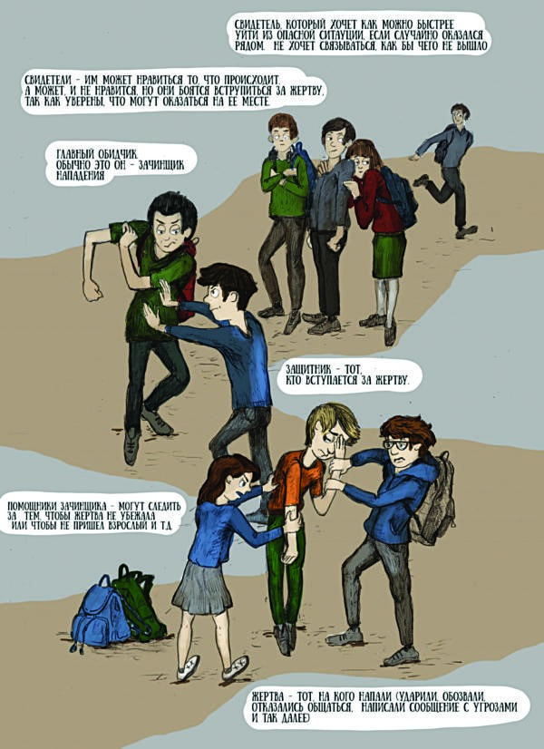

РЕБЕНОК-«ЖЕРТВА» (объект травли)
Практически любой ребенок может стать жертвой буллинга. Например, ребенок, который по каким-то причинам поменял школу/класс, или ребенок, отличающийся по любым признакам от других детей (внешность, хорошая успеваемость, социально-экономическое положение и т.д.). Однако чаще всего насмешкам и издевательствам со стороны сверстников подвержены дети со слабой социализацией, низким эмоциональным интеллектом или находящиеся в конфликте с окружающим (внешним) миром. Такие дети не знают, как подавать себя в обществе и какой реакции от них ждут люди, а иногда они даже не осознают, что над ними смеются, так как не всегда способны отличить обычную шутку от злой.
ЧТО ТАКОЕ БУЛЛИНГ? ПОЧЕМУ ЭТО ОПАСНО?

СВИДЕТЕЛИ
(поддерживающие — дети, которые одобряют сторону нападающих, подбадривают их; наблюдатели — дети, которые просто собираются вокруг и смотрят и / или избегают ситуаций травли, не занимая ничью сторону; сочувствующие — которые хотят заступиться за жертву травли, но боятся, поскольку обидчик сильный или лидер). Наличие большого числа детей-свидетелей говорит о закреплении формы поведения на соответствующее поведение в аналогичных ситуациях, что в последующем станет причиной появления в обществе равнодушных свидетелей агрессии.

ЗАЩИТНИКИ
(дети, которые занимают очевидную позицию против травли, либо активно противодействуют нападающим и предпринимают действия для прекращения издевательств, либо успокаивают и поддерживают жертву). Существует экспериментальное исследование, показывающее позитивную роль в разрешении ситуации школьной травли защитников: при наличии защитников буллинг заканчивается, не успев начаться. Если же никто не вступается за жертву, то это «становится хорошей почвой для дальнейшей травли — дает обидчикам все основания покрасоваться, унижая другого ребенка»*.
*
Быкова Е.А., Истомина С.В. Проблема профилактики буллинга в образовательной организации // Вестник Костромского государственного университета. Серия: Педагогика, Психология. Социокинетика, 2016. Т. 22 № 3. с 75-78.

- Ребенок теряет интерес к школе, ищет причины не ходить в школу. Внезапное нежелание или увеличение нежелания ходить в школу является одним из основных маркеров буллинга. Некоторые школьники подвергаются издевательствам по пути в школу или из школы, следовательно, заслуживает внимание «задержка» ребенка из школы.
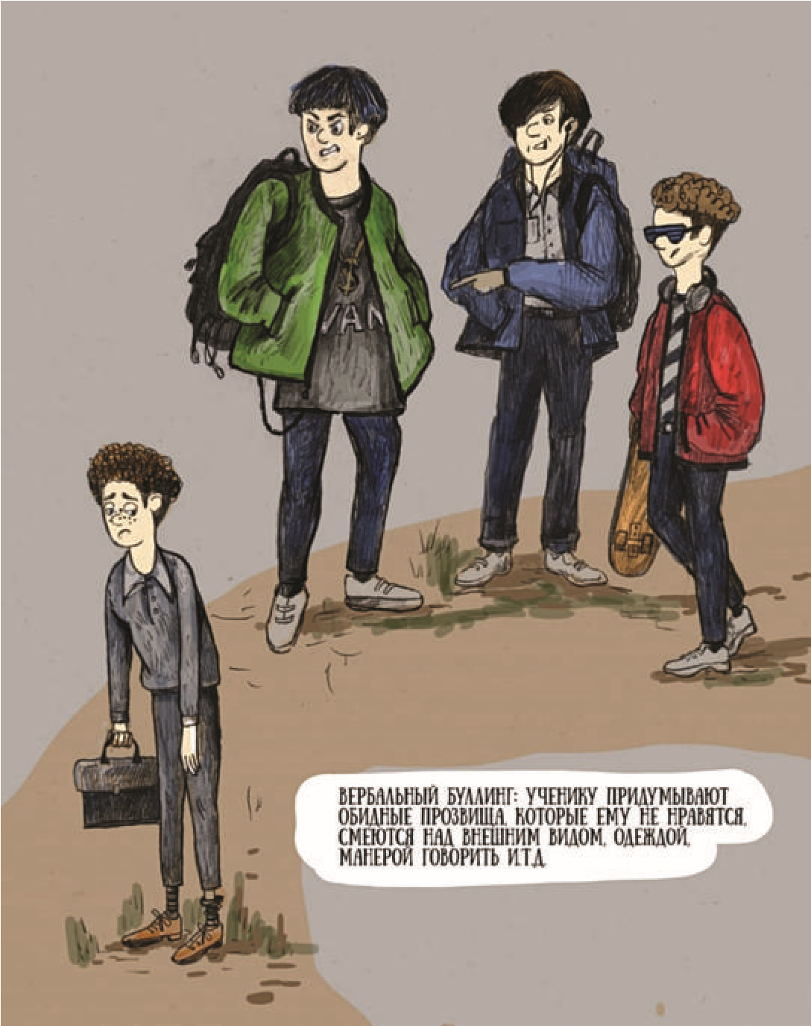
- Изменения в настроении и поведении. Ребенок кажется замкнутым, одиноким, тревожным, мнительным и боязливым без явных на то причин. Подобную изменчивость не стоит путать с изменением социального и внутреннего мира подростка, когда его повседневное поведение все больше зависит мнения сверстников.
2.

ПРИЗНАКИ ТОГО, ЧТО ВАШ РЕБЁНОК

ЯВЛЯЕТСЯ ЖЕРТВОЙ ТРАВЛИ
- Часто болеет и жалуется на боли в животе, в груди, головную боль при отсутствии соответствующих симптоматике заболеваний, теряет аппетит.
- Часты нарушения сна и ночные кошмары, что может проявляться в нежелании ложиться спать по вечерам (в сочетании с нежеланием вставать по утрам), общей бессонницей (указывающей на беспокойство).
- У ребенка есть следы насилия: синяки, порезы, царапины или рваная одежда, которые не объясняются естественным образом (т.е. не связаны с игрой, случайным падением и т. п.)* Все это может свидетельствовать о физических издевательствах. Иногда же суть издевательств сводится к преднамеренному уничтожению или хищению имущества жертвы.
- У ребенка наблюдается повышенная раздражительность и утомляемость, ухудшается успеваемость в школе. Зарубежные исследователи относят также внезапное «погружение» ребенка в повышение своей успеваемости к возможным признакам травли.
- Появляются запросы на дополнительные деньги.
Человек, который запугивает, может заставить жертву украсть (скажем, из магазинов или даже домов) для него какие-либо предметы или вещи. Это дает агрессору не только деньги или имущество, которые были украдены, но и «психологическую власть» над человеком, которого он запугивает.
- Отдает предпочтение взрослой компании, имеет мало друзей или не имеет их совсем.
- Избегает мест и предметов, напоминающих о болезненных для него событиях, касающихся школьной травли.
- Отказывается разговаривать на «неудобные темы», не желает объяснять, в чем причины его переменившегося настроения и поведения.
Помните, что издевательства часто окружены секретностью. Агрессор может угрожать усилением атаки и более суровым поведением в случае, если ребенок обратится за помощью к третьему лицу.
*
Истомина С.В., Быкова Е.А. Материалы к проекту: «Скажем буллингу «Нет»!» —
[Электронный ресурс]. — https://psy.su/psyche/projects/1813/ (дата обращения: 07.05.19).
ЧТО СЛЕДУЕТ ДЕЛАТЬ, ЕСЛИ ВАШ РЕБЕНОК ПОДВЕРГСЯ ТРАВЛЕ В ШКОЛЕ

2.1 ПОДВЕРГСЯ ТРАВЛЕ В ШКОЛЕ ЧТО СЛЕДУЕТ ДЕЛАТЬ, ЕСЛИ ВАШ РЕБЕНОК
- Оказать психологическую и эмоциональную поддержку ребенку, дать понять ребенку, что вы на его стороне и приложите максимум усилий, чтобы урегулировать сложившуюся ситуацию с травлей. Важно показать, что вы услышали ребенка. Что он больше не один на один со своей проблемой, что взрослый знает и обязательно поможет. Разумеется, может потребоваться быть более настойчивым и провести не одну беседу с ребенком, особенно если молодой человек находится в серьезной опасности.
- Не поддаваться паническим и агрессивным настроениям, сохранять спокойствие. Первоочередная задача — успокоиться самому и успокоить ребенка, обеспечив ему ощущение защищенности и эмоционального комфорта. Ваша тревога только усугубит травму ребенка, а эмоции не позволят установить доверительный контакт для преодоления травли.
- Внимательно выслушать ребенка. Разобраться в причине и последовательности событий, задавать вопросы и попытаться узнать его мнение по поводу причины сложившейся ситуации. Прислушиваясь к ребенку, мы сообщаем ему о нашем признании, теплоте и заботе о них, а это также жизненно важно для укрепления чувства собственного достоинства ребенка-жертвы и повышения его самооценки. Ребенок должен попытаться самостоятельно проанализировать свои действия и понять, могли ли его поступки послужить причиной травли. Это поможет ему разобраться, может ли он самостоятельно повлиять на ситуацию в дальнейшем и что, возможно, необходимо подкорректировать в собственном поведении, чтобы в новом социуме ситуация с травлей не повторилась. Ни в коем случае не критиковать и не обвинять ребенка в сложившейся ситуации. Важно донести до него мысль, что на месте «жертвы» может оказаться каждый.
- Уверить ребенка в том, что проблема не у того, кто является жертвой, а у того, кто выступает агрессором. Шаблон, который является общим для всех моделей поведения агрессоров, заключается в том, что обидчик утверждается в своей самооценке «нездоровым» способом. Это является показателем неадекватного восприятия себя и окружающего мира. Иногда психологи называют это доминантным поведением, т.е. желанием получить власть над другими людьми.

- Обучение навыкам преодоления трудностей. Понимая такую особенность буллинга, как дисбаланс власти, стоит объяснить ребенку, что агрессор тем сильнее, чем сильнее расстраивается или злится жертва. Буллинг — игра власти, в которой побеждает тот, кто не расстраивается и не злится. Наоборот, юмор, молчание или уверенный ответ, то есть неагрессивная защита себя, могут предотвратить дальнейшую атаку. Тогда агрессору перестанет нравиться игра и, не получив желаемого, он отступит. По сути, родитель здесь выступает в роли «тренера» для своего ребенка.
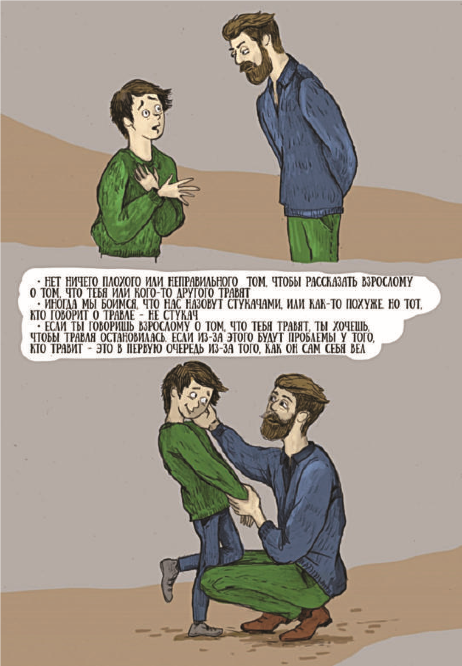
ЧТО СЛЕДУЕТ ДЕЛАТЬ, ЕСЛИ ВАШ РЕБЕНОК ПОДВЕРГСЯ ТРАВЛЕ В ШКОЛЕ
КАК СПРАВЛЯТЬСЯ СО СЛОВЕСНЫМИ

2.2 ДОМОГАТЕЛЬСТВАМИ И ИЗДЕВАТЕЛЬСТВАМИ
МЕТОДЫ, С ПОМОЩЬЮ КОТОРЫХ ОН СМОЖЕТ
ИЗБЕГАТЬ, ОТКЛОНЯТЬ ИЛИ СПРАВЛЯТЬСЯ
СО СЛОВЕСНЫМИ ДОМОГАТЕЛЬСТВАМИ И ИЗДЕВАТЕЛЬСТВАМИ

• ЮМОР
Метод работает только в случае обзывания / словесных издевательств. Советы от родителя:
(А) Подумайте об остроумном ответе (ответ стоит заготовить заранее дома). (Б) Действуйте так, как будто это вас не беспокоит, буквально отшучиваясь (сложно, но возможно). Помните, что люди, которые запугивают, обычно ищут реакцию в виде негативной реакции (злость, грусть и т.д.). Если вы не дадите им ее, они, скорее всего, остановятся или выберут кого-то другого, кто расстроится. • УВЕРЕННОСТЬ В СЕБЕ
Вовлеченность человека в ситуацию с травлей (как агрессора, так и жертвы) довольно тесно связана с уровнем его самооценки. Советы от родителя:
(А) стоять прямо, выглядеть уверенно, говорить ясно и твердо, поддерживать зрительный контакт (всегда) и советовать человеку, запугивающему вас, остановиться.
(Б) Сказать человеку, который запугивает вас, что вам все равно, что он о вас думает, и что обзывание не расстроит вас.
«А что если я надену очки? Я думаю, что они выглядят великолепно» — в такие моменты булли иногда не может придумать противного ответа на разумное изложение фактов.
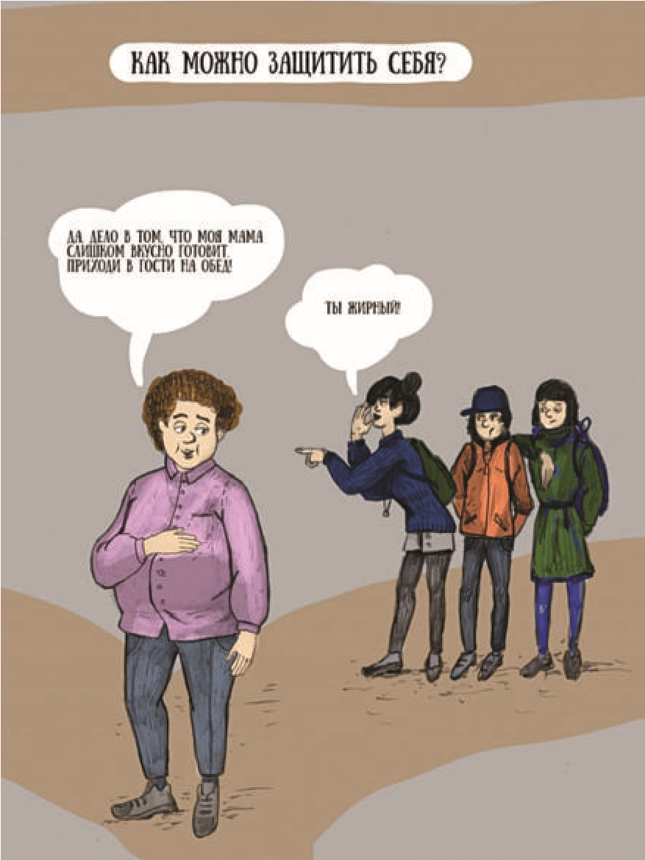
КАК МОЖНО СКОРЕЕ СООБЩИТЬ
О ПРОБЛЕМЕ КЛАССНОМУ РУКОВОДИТЕЛЮ (УЧИТЕЛЮ).
Вы, как родитель, можете попросить организовать встречу совместно с директором или завучем для системного подхода к преодолению буллинга благодаря сотрудничеству «родитель-учитель-администрация школы». Мероприятия по профилактике травли нужно проводить в масштабах всего класса и в индивидуальном порядке. Этот вопрос не должен оставаться без внимания ни администрации учебного заведения, ни учителей.
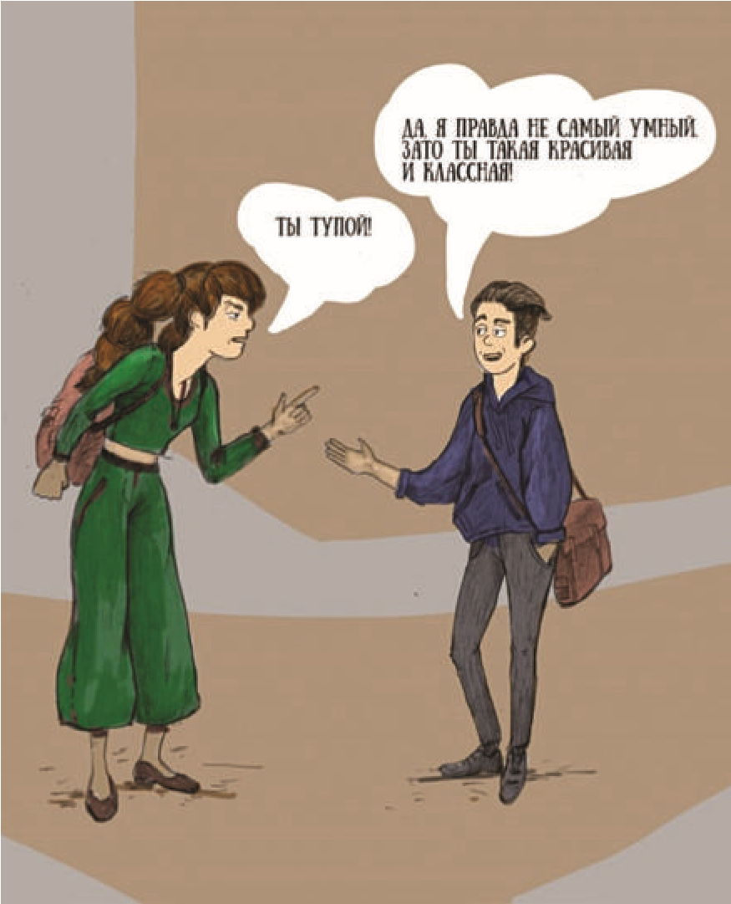
СОВМЕСТНО С УЧИТЕЛЕМ ДОЛЖНЫ БЫТЬ ПРЕДПРИНЯТЫ СЛЕДУЮЩИЕ ДЕЙСТВИЯ:
- Отличить буллинг от ДРУГИХ ФОРМ
НАСИЛИЯ И АГРЕССИИ, чтобы определить специфику явления и выработать соответствующие методы предотвращения и профилактики.
- Обозначить травлю не как индивидуальную проблему, а КАК ПРОБЛЕМУ КОЛЛЕКТИВА. Ведь травля — это групповое явление, одна из форм поведения группы. Важно помнить,
КАК СПРАВИТСЯ СО СЛОВЕСНЫМИ ДОМОГАТЕЛЬСТВАМИ И ИЗДЕВАТЕЛЬСТВАМИ

что дети не выбирали свою принадлежность к определенной группе, поэтому именно взрослые отвечают за обстановку в группе, ее безопасность и благоприятную атмосферу.
- Удостовериться, что в школе существуют ПРАВИЛА ПОВЕДЕНИЯ в классе (группе), обязательные для каждого члена коллектива.
Чтобы искоренить буллинг из любого коллектива необходимо понимать законы социума (наличие иерархии и социальных ролей) и создать физически и психологически безопасную среду для ребенка, которого травят. Для этого нужно работать не только с теми, кто травит, но и с тем, кого травят. Выработайте совместно с классным руководителем и другими родителями «законы жизни класса»: у нас не смотрят спокойно, если происходит драка — участников разнимают; у нас не оскорбляют друг друга; нужно уважительно относиться к учителям и своим одноклассникам — так мы сделаем процесс обучения более успешным и комфортным и т.д. Правила жизни коллектива можно оформить в виде плаката и повесить в классе или разместить в дневнике каждого учащегося класса.
- Поддерживать и поощрять ПОЗИТИВНЫЕ ИЗМЕНЕНИЯ в классе.
Чаще говорить с детьми о ценности человеческих взаимоотношениях, о роли дружбы в жизни человека, коллектива. Родители и учитель могут чаще организовывать совместный детский досуг, для которого выбирать виды деятельности, транслирующие позитивный контент в различных формах (походы на спектакль, выставку, в кино).
ЧТО ЕЩЕ НУЖНО СДЕЛАТЬ:

• ОБРАТИТЬСЯ ЗА ПОМОЩЬЮ К ШКОЛЬНОМУ ПСИХОЛОГУ
Иногда ситуация травли оказывается морально и эмоционально сложной не только для ребенка, но и для родителя, поэтому не стоит пренебрегать помощью специалиста. К тому же, психолог имеет возможность работать над преодолением проблемы с одноклассниками ребенка и их родителями.

• ЕСЛИ ТРАВЛЯ НЕ ПРЕКРАЩАЕТСЯ, ПРИ ПОСРЕДНИЧЕСТВЕ УЧИТЕЛЯ (НЕ САМОСТОЯТЕЛЬНО) НУЖНО СВЯЗАТЬСЯ С РОДИТЕЛЯМИ ОБИДЧИКА И ПОГОВОРИТЬ С НИМИ
Вам надо донести до обидчика и его родителей простую мысль: если травля не прекратится, вы вынуждены будете поднять этот вопрос на встрече с администрацией или правоохранительными органами (если травля включает порчу имущества и/или физический компонент) и придать проблеме гласность.

• ИНТЕРЕСУЙТЕСЬ ОБ ИЗМЕНЕНИИ СИТУАЦИИ В ШКОЛЕ У УЧИТЕЛЯ НЕ РЕЖЕ РАЗА В НЕДЕЛЮ
(на первых порах можно чаще).
У ребенка можно спрашивать и ежедневно о том, как прошел день в школе: происходило ли что-то неприятное? Что хорошего произошло? Комфортно ли ему было сегодня? Что он сделал для того, чтобы сегодняшний день был лучше вчерашнего? Поддерживайте ребенка и проявляйте свою заинтересованность к динамике изменений разрешения конфликта и в целом к школьной жизни.

• ПОМОГИТЕ ВАШЕМУ РЕБЕНКУ БЫТЬ УСТОЙЧИВЫМ К ТРАВЛЕ
Развивайте у ребенка навыки общения, дружбы. Чем деятельность и среда разнообразнее, тем больше опыта взаимодействия с разными людьми ребенок получает. Способствуйте повышению уверенности у ребенка, прибегайте к различным техникам: телесной психотерапии — язык телодвижений имеет большое значение.

КАК СПРАВИТСЯ СО СЛОВЕСНЫМИ ДОМОГАТЕЛЬСТВАМИ И ИЗДЕВАТЕЛЬСТВАМИ
Следующим активным участником травли является БУЛЛИ (буллеры, обидчики, агрессоры, организаторы травли). К ним можно отнести и преследователей, которые действуют по указке более сильных агрессоров в классе.
3.

КАК ПОНЯТЬ, ЧТО ВАШ РЕБЕНОК

ИНИЦИАТОР ШКОЛЬНОЙ ТРАВЛИ?
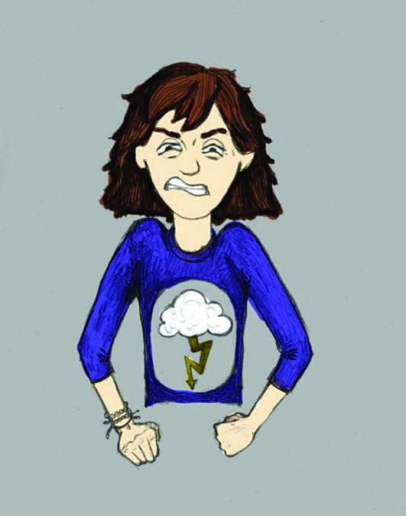
По каким признакам можно отличить БУЛЛИ и детей, склонных к травле:
• ИМПУЛЬСИВНОСТЬ; • РАЗДРАЖИТЕЛЬНОСТЬ; • ЭМОЦИОНАЛЬНАЯ НЕУСТОЙЧИВОСТЬ; • ЗАВЫШЕННАЯ САМООЦЕНКА;

• ВРАЖДЕБНОСТЬ (АГРЕССИВНОСТЬ); • ОТСУТСТВИЕ КОММУНИКАТИВНЫХ НАВЫКОВ
при внешнем соблюдении общепринятых норм и правил;
- СКЛОННОСТЬ КО ЛЖИ ИЛИ ЖУЛЬНИЧЕСТВУ.
Довольно часто к буллингу присоединяется группа преследователей, с которыми буллер осуществляет свою агрессию.
Кто чаще всего становится преследователями, помощниками буллеров:
- несамостоятельные, легко поддающиеся влиянию окружающих, безынициативные дети;
- дети, которые всегда стремятся следовать правилам, неким стандартам (очень прилежные и законопослушные); • дети, не склонные признавать свою ответственность за происходящее (чаще всего считают виноватыми других);
- часто подверженные жесткому контролю со стороны старших дети (их родители очень требовательны и склонны применять физические наказания).
- эгоцентричные, не умеющие ставить себя на место другого (в беседах часто говорят: «Я и не подумал об этом»);
- не уверенные в себе, очень дорожащие «дружбой», оказанным доверием со стороны лидеров класса;
- трусливые и озлобленные дети.

^{3.1} ЧТО СЛЕДУЕТ ДЕЛАТЬ, ЕСЛИ ВАШ РЕБЕНОК БУЛЛИ
- Четко назовите то, что происходит: «То, что ты делаешь — это насилие». Чаще всего дети не осознают, что происходит, для них все может выглядеть безобидной игрой или проявлением личной неприязни. Они не видят ситуацию системно. Важно также то, что агрессор почти никогда не задумывается о том, как на самом деле чувствует себя жертва и насколько его действия сильно ее задевают. Буллинг — способ заработать статус в коллективе, страдания жертвы — «побочный продукт».
- Попросите ребенка поставить себя на место жертвы, описывая конкретные действия: «Вот представь, ты приходишь в класс, никто с тобой не здоровается, а только хихикают между собой, глядя на тебя. Твои вещи как бы случайно роняют на пол. На перемене тебя толкают и запирают в туалете, а потом прячут твой портфель, выбросив в мусорную корзину все его содержимое».
- Обозначьте отношение к происходящему: «Это серьезная проблема, причем не только твоя, а всей группы (класса, компании). Есть проблемы, болезни, которыми болеют не люди, а коллективы. Так у вас и произошло. Нужно срочно принимать меры, вам нужна помощь». • Можно посмотреть вместе фильм о травле («Чучело», «Повелитель мух»). Посочувствуйте переживаниям ребенка, который представил себя жертвой.
Покажите пример того, как с этим обходиться — «да, это было бы тяжело».*
- Поддержите вашего ребенка в намерении измениться. Хвалите его за соблюдение установленных школьных правил поведения, скажите, что вы будете помогать ему изменить его поведение — продумайте план мероприятий, способствующих позитивным изменениям.
- Позитивно проводите с вашим ребенком время.
- Контролируйте.
*
Катин-Ярцева И.Е. Что делать, если вы узнали, что ваш ребёнок — булли. [Электронный ресурс]. — URL: https://mel.fm/vospitaniye/8392045-child_bully (дата обращения: 04.06.19).
- Помогайте развивать социальные навыки (дружбы, взаимопомощи, ответственного поведения).
Ребенок особенно остро нуждается в вашей поддержке на этапе изменения. И очень важно быть для него примером для подражания. Важно помнить, что, будучи родителями, мы учим наших детей как преднамеренно (через то, что мы им говорим, советы, которые мы даем, уроки, которые мы преподаем, ценности, которые мы пытаемся привить, и так далее), так и непреднамеренно — представ им МОДЕЛЬЮ в качестве ОБРАЗЦА ПОВЕДЕНИЯ (психологи называют этот процесс обучения «социальным обучением»). Следовательно, взгляды ребенка и стратегии борьбы с агрессией будут в определенной степени зависеть от того, что ребенок наблюдал дома и в других коллективах, например, в школе. Поэтому очень важно учитывать то, чему ребенок может научиться у вас как у родителя с точки зрения анализа ваших собственных способов справиться с гневом и конфликтами в семье.
Вопросы для самоанализа родителя:
- Как я реагирую, когда я злюсь, раздражен или расстроен?
- Как моя реакция на гнев, раздражение или расстройство влияет на других людей? В частности, как они влияют на моих детей / ребенка?
- Как реагируют дети на мое раздражение или злость? Где они могли видеть модель такого поведения?
- Какие ценности и отношение к агрессии, преследованиям и насилию имеют мои дети и как эти отношения выражаются в их поведении?
ЧТО СЛЕДУЕТ ДЕЛАТЬ, ЕСЛИ ВАШ РЕБЕНОК БУЛЛИ
^{3.2} ЧТО ДЕЛАТЬ, ЕСЛИ ВАШ РЕБЕНОК СТАЛ СВИДЕТЕЛЕМ ТРАВЛИ?
- Постарайтесь прояснить ситуацию: что и с каким ребенком (какими детьми) в классе конкретно происходит.
Не менее важно выяснить отношение вашего ребенка к происходящему: постарайтесь понять, поддерживает ли он (она) происходящее или же, наоборот, пытается активно вмешиваться, или же остается в стороне.
- В случае, если ваш ребенок — один из «группы поддержки» агрессора — см. раздел «ЧТО СЛЕДУЕТ ДЕЛАТЬ, ЕСЛИ ВАШ РЕБЕНОК БУЛЛИ»
- В случае, если ваш ребенок не выступает в позиции «защитника» жертвы — в первую очередь поддержите его намерения и договоритесь о взаимодействии.
Взаимодействие может быть выражено в том, что вы зафиксируете известную ребенку информацию о тех эпизодах травли, которые наблюдал ребенок, и свяжитесь с классным руководителем и/или администрацией школы. Помните: ситуация травли в классе требует немедленного вмешательства, т.к. от ее последствий страдает весь коллектив. Однако не стоит напрямую связываться с другими родителями, не поставив в известность педагогический коллектив и администрацию.
- Наиболее аккуратно необходимо действовать в ситуациях, в которых ребенок сохраняет нейтралитет к происходящему — вероятнее всего, ребенок испытывает страх перед возможными действиями агрессоров. В этом случае очень важно сформировать единую позицию совместно с ребенком — необходимо прийти к соглашению о том, что травля в коллективе недопоустима.
Очень важным шагом станет договоренность о том, как вы можете помочь обеспечить безопасность своему ребенку, когда работа по противодействию травле в классе начнется. Стоит также проговорить стратегию того, что ребенок мог бы сделать, находясь в роли «защитника», в случае, если после вашего разговора ребенок готов принять на себя подобную роль. Однако форсировать это не стоит — готовность действовать из этой позиции должна «созреть».
- В рассмотренном выше случае с ребенком необходимо достичь соглашения о том, что вам необходимо передать имеющуюся у вас информацию классному руководителю и/или администрации школы, чтобы именно школа незамедлительно начала как профилактическую работу, так и работу с конкретными эпизодами.
- Важным шагом также может стать распространение научно-популярных материалов, рассказывающих о вреде и последствиях травли среди родительского сообщества в групповом чате или в рамках родительских собраний.
ЧТО ДЕЛАТЬ, ЕСЛИ ВАШ РЕБЕНОК СТАЛ СВИДЕТЕЛЕМ ТРАВЛИ?

ЧЕГО ДЕЛАТЬ НЕ СТОИТ
- Обещать ребенку хранить в секрете, что его травят в школе. Первая и главная задача взрослых — признать проблему и сообщить о ней классному руководителю и директору школы. Ни в коем случае нельзя замалчивать факты буллинга, только придав проблеме гласность, вы сможете ее разрешить. Индивидуальной работы и разговоров с ребенком тут недостаточно. Однако специалисты, работающие с проблемой буллинга, должны гарантировать вам как родителям детей-участников буллинга конфиденциальность в этой ситуации (жертве, агрессору, свидетелям). Это будет способствовать раскрываемости таких случаев в детском коллективе, повышению доверия детей взрослым и не позволит «раздуть» и сформировать новые проблемы. Фокус внимания последующей работы должен быть направлен на создание и поддержание последующей позитивной системы отношений в классе.
- Не советуйте ребенку отвечать на агрессию агрессией. Очень часто родители рекомендуют ребенку, который подвергается травле, «дать сдачу», «уметь за себя постоять». Родителю важно понимать разницу между единичной школьной дракой и регулярной систематической травлей. Очень ошибочно представление, что «хулиганы трусы» и убегут, если вы будете сражаться с ними. Однако есть две очень веские причины, почему этот традиционный совет неверен и почти наверняка ухудшит ситуацию, если ребенок воспользуется им.
4.

НАИБОЛЕЕ ТИПИЧНЫЕ ОШИБКИ

РОДИТЕЛЕЙ В СИТУАЦИИ БУЛЛИНГА
- По мнению австралийского эксперта Кен Ригби, многие хулиганы не являются физическими слабыми и не всегда отступают. Следовательно, сопротивление жертвы может в какой-то мере быть восхитительным с точки зрения мужества и отваги, но конечным результатом может быть особенно тяжелое физическое избиение, продолжение и ухудшение ситуации с издевательствами.
- Напрямую выяснять отношения с одноклассниками, ребенком-булли, а также его родителями.

НАИБОЛЕЕ ТИПИЧНЫЕ ОШИБКИ РОДИТЕЛЕЙ В СИТУАЦИИ БУЛЛИНГА
- Такими действиями вы можете подвергнуть ребенка большей опасности — дети скорее обвинят вашего ребенка в «стукачестве», узнав о вашем разговоре с родителями обидчика или самим ребенком, и усилят давление на жертву. К тому же, каждый родитель не всегда сразу признает вину своего ребенка, а наоборот будет защищать его и говорить, что он так поступить не мог. В случае беседы с одноклассниками вы вызовете только негодование родителей и уменьшите шансы позитивного разрешения конфликта, исключив таким образом в их лице союзников.
- Не стремитесь делать скоропостижные выводы и принимать действия, не разобравшись. Не наклеивайте ярлыки «правых» и «виноватых», основываясь на негативных эмоциях. Не прибегайте в разговоре с ребенком к обвинениям и осуждениям одноклассников-обидчиков. На данном этапе ваша задача заключается в получении объективной картины происходящего для скорейшего выхода из ситуации.
- Не давайте советов школе, как поступить с одноклассниками-агрессорами — дождитесь и внимательно наблюдайте за действиями администрации и педагогического коллектива школы.
- Чужие дети не зона вашей ответственности. Выслушайте предложения педагогического коллектива, задайте уточняющие вопросы, примите к сведению действия, которые нужно совершить вам и вашему ребенку и делайте то, что зависит от вас. Постарайтесь довериться классному руководителю и администрации. При выстраивании конструктивного диалога со школой работа над проблемой может вестись комплексно и, следовательно, более эффективно.
Существует ряд шагов и рекомендаций, которые могут помочь выстроить диалог с представителями школы: учителями и администрацией
Зачастую ситуация общения педагога с родителем может выступать стрессогенной для каждой из сторон.
Рассмотрим типичные ситуации, в которых происходит общение родителей и педагогов:
• РОДИТЕЛЬСКОЕ СОБРАНИЕ • ПЕРСОНАЛЬНАЯ ВСТРЕЧА

РОДИТЕЛЬСКОЕ СОБРАНИЕ
Отправляясь на данное мероприятие, нужно понимать особенности его формата. Родительское собрание — это, в первую очередь, встреча на которой учитель может рассказать о каких-либо новостях школы, рассмотреть возможные стратегии управления классом, обсудить с родителями возможные события из жизни класса, в реализации которых родители могут или принять участие или дать свое согласие на их проведение. Родительское собрание также может быть и должно быть платформой для обсуждения проблем класса. Однако отметим, что на собрании должны обсуждаться проблемы класса как коллектива, а не проблемы отдельных детей.
5.

КАК ЭФФЕКТИВНО ВЗАИМОДЕЙСТВОВАТЬ

СО ШКОЛОЙ?
Представление об «атмосфере в классе» — это важный аспект понимания того, что происходит с вашим ребенком. Данную информацию не стоит недооценивать. В связи с вышесказанным, отметим, что в рамках общего родительского собрания неуместными являются вопросы о том, насколько успешен или неуспешен ваш ребенок в своей школьной деятельности. Отметим также, что, если педагог допускает возможным обсуждать проблемы конкретных детей в рамках общего собрания, допустимым является замечание о том, что подобной дискуссии стоит избегать. В данном случае очень важно не забывать о том, что необходимо быть вежливым и тактичным, в случае, если вы решили сделать замечание подобного рода.
КАК ЭФФЕКТИВНО ВЗАИМОДЕЙСТВОВАТЬ СО ШКОЛОЙ?
В целом, нужно помнить, что родительские собрания ни в коем случае нельзя недооценивать — это крайне важная форма участия родителя в жизни класса и школы.

ПЕРСОНАЛЬНАЯ ВСТРЕЧА
Поводов для проведения персональной встречи может быть достаточно много. При этом инициатива может исходить как от школы, так и от родителей. Рассмотрим различные варианты подобных встреч. В частности, поводом для встречи может послужить ваша инициатива — узнать, как обстоят дела вашего ребенка в школе, или же зачастую может складываться ситуация при которой ребенок постоянно жалуется дома на какого-либо учителя, инициация личной встречи может быть продиктована именно этим обстоятельством. Нередко поводом выступает и обратная ситуация — классный руководитель или конкретный педагог инициирует встречу с родителем конкретного ребенка. Рассмотрим каждый из этих типов ситуаций.
Родитель — инициатор
В случае, если потребность в встрече есть у вас, стоит уведомить педагога об этом тем способом, который будет комфортен как вам, так и педагогу — это может быть система сообщений в электронном журнале, телефон, смс, электронная почта или мессенджер.
Не лучшей идеей будет ожидать педагога перед или после уроков, не предупредив об этом заранее, педагог не обязан менять запланированный график, чтобы поговорить с вами.
Правильным шагом будет также уведомление педагога о той теме, которую вы хотите обсудить. В данном случае имеет смысл заявить только тему разговора, например, «обсудить успеваемость ребенка» или «поговорить про общение ребенка с одноклассниками», а детали и подробности оставить непосредственно для разговора. Разумным также является и сообщение того, сколько времени вы хотели бы посвятить разговору.
Готовясь к разговору, подумайте о том, что конкретно вы хотели бы сообщить педагогу и какую проблему обсудить. Важным моментом также является и сообщение того, какие конкретные действия вы готовы предпринять для решения проблемы.
Задачей подобных разговоров может быть только одна цель — разработать совместную стратегию преодоления сложившейся ситуации. Не стоит ожидать от педагога, что именно он возьмет на себя всю работу. Индивидуальный подход — стратегия, которая может быть реализована только совместно школой и родителями. Может сложиться ситуация, когда педагог в ходе разговора может порекомендовать вам обратиться за помощью к другим специалистам (например, в центр поддержки семьи или к психологу). Отметим, что появление подобной «рекомендации» говорит лишь о том, что педагог трезво оценивает свои возможности, и проблема вашего обращения, скорее всего, просто выходит за пределы его компетенции. Неконструктивным шагом окажутся попытки убедить педагога в том, что именно он должен решить проблему ребенка.
Какую информацию уместно сообщить педагогу?
Если ваш ребенок учится в средней школе, вполне нормальной может быть ситуация, если его классный руководитель или педагоги не в курсе того, как проходила учеба в начальной школе — какие были проблемы и трудности или, наоборот, успехи. Принципиальным моментом является сообщение об особенностях здоровья ребенка, если они есть в наличии.
Показателем того, что вы пришли к соглашению является выработка стратегии, в которой каждая из сторон берет на себя ряд обязательств по улучшению сложившейся ситуации, а также проговорена система обмена информацией о ходе выполняемых действий.
Педагог — инициатор
В случае, если вас приглашают в школу на беседу, уместным будет заранее узнать ее цель и согласовать время встречи. Крайне важно сформировать представление о том, как видит сложившуюся ситуацию ребенок. Возможно, именно этот шаг станет наиболее важным для прояснения проблемной ситуации, т.к. подростки нередко замалчивают свои проблемы в школе, не зная, как правильно подступиться к ним. Вероятно, именно эти действия уже позволят
КАК ЭФФЕКТИВНО ВЗАИМОДЕЙСТВОВАТЬ СО ШКОЛОЙ?
наметить ход решения проблемы и на встречу в школу вы придете уже имея план решения ситуации.
Если ситуация складывается так, что конфликтной ситуации избежать не удается, важно понимать, как стоит вести подобные переговоры.
Какими «принципами» стоит руководствоваться при выстраивании разговора с педагогом?
Рекомендуем использовать следующие приемы ведения беседы с педагогом [Безруких, 2010; Реан, 2013]:
- обращение по имени и отчеству, т.к. это помогает поддержать внимание собеседника;
- использовать в беседе ссылки на то, что собеседник говорил ранее: «Вы высказывали такую точку зрения, как…», «На собрании вы говорили о…»
- уместно будет подчеркнуть свое уважение к собеседнику посредством использования следующих фраз: «Я понимаю вашу заинтересованность»,
«Я уважаю ваше мнение…»
- очень важно в рамках разговора всячески подчеркивать, что вы настроены именно на конструктивное разрешение ситуации и поиск алгоритма совместных действий: «Давайте попробуем решить эту проблему совместными усилиями…», «Мы (семья) могли бы взять на себя …, а вы (школа) …»
Вполне вероятно, что вы окажитесь в ситуации, когда вам придется отстаивать свою точку зрения. В этом случае необходимо твердо отстаивать свою точку зрения, оставаясь при этом крайне вежливым. Если вы понимаете, что стоите с педагогом на разных позициях, уместным будет задавать уточняющие вопросы, которые могли бы помочь найти точки соприкосновения для выработки совместной стратегии: «Если я вас правильно понял(а), вы считаете…» Обсуждая какую-либо конкретную ситуацию, уместным будет разделить обсуждение тех конкретных событий, которые произошли, и мнения о них, их трактовку.
ПОМНИТЕ — эффективное взаимодействие не предполагает убеждения оппонента любыми средствами, а нацелено на выстраивание общего плана действий и поиска общих задач.
Существует ряд ситуаций, в которых общение ребенка с родителями может вызывать дискомфорт как у одной, так и у другой стороны. Рассмотрим наиболее типичные ситуации: ребенок или подросток находится «в чувствах» и никак не может выйти из этого состояния, вы совместно с ребенком постоянно сталкиваетесь с одной и той же проблемой дома, а также ситуации, когда ребенок нарушает границы дозволенного.
Рассмотрим алгоритмы на каждую из этих ситуаций [Фабер, Мазлиш, 2010].
КАК ПОМОЧЬ РЕБЕНКУ РАЗОБРАТЬСЯ В СВОИХ ЧУВСТВАХ? 1. Выслушайте его внимательно.
- Разделите его чувства (с помощью слов «да...», «хм...», «понятно»).
- Назовите его чувства.
- Покажите, что вам понятны желания ребенка, подарите ему желаемое «в фантазии».
Рассмотрим каждый из упомянутых пунктов. Очень важно слушать ребенка так, чтобы он/она чувствовал(а): информация, которую он пытается до вас донести, важна вам, а не мешает вам заниматься какими-либо другими делами. Если человек охвачен эмоциями — не лучшей идеей будет давать ему прямые советы о способах решения ситуации, особенно если он этого не просил. Очень важно дать понять, что вы понимаете чувства ребенка. Это не обязательно делать вербально — просто постарайтесь вспомнить ситуации, когда с вами происходило что-то похожее.
6.

ЭФФЕКТИВНЫЙ РАЗГОВОР С РЕБЕНКОМ — КАК?
Очень важным шагом является называние эмоций словами. Само по себе называние уже снижает интенсивность переживания и позволяет начать делать что-либо, чтобы успокоиться. Если ситуация сложилась таким образом, что желание ребенка или подростка, которое доставляет дискомфорт, в данный момент не может быть осуществлено, можно «подтолкнуть» его или ее к представлению этого желания в фантазии, сказав: «Да, я понимаю, что было бы хорошо, если бы у тебя была эта игрушка» или «Ты был бы на седьмом небе от счастья, если бы ты сейчас смог пойти в поход».
ЭФФЕКТИВНЫЙ РАЗГОВОР С РЕБЕНКОМ — КАК?
Когда вы совместно с ребенком постоянно сталкиваетесь с одной и той же проблемой дома, можно попробовать следующим алгоритм действий:
Шаг 1. Поговорите о чувствах и потребностях ребенка.
Шаг 2. Поговорите о своих чувствах и потребностях.
Шаг 3. Обсудите это вместе, чтобы найти решение, устраивающее вас обоих.
Шаг 4. Запишите все свои идеи без разбора.
Шаг 5. Решите, какие варианты вам нравятся, какие — нет и какие вы хотите воплотить в жизнь.
Говоря о чувствах друг друга, очень важно не навязывать ярлыков и не обесценивать чувства друг друга, а поделиться именно своими чувствами относительно ситуации. Рассматривая различные варианты, стоит на время «выключить критика» и просто записать любые идеи, которые придут на ум. На следующем шагу уже можно будет отнестись критично и рассмотреть каждую из предлагаемых идей — оценить, насколько она реализуема конкретно в вашей ситуации.
Наименее приятными являются ситуации, когда ребенок или подросток нарушает границы дозволенного. Многие в этом случае прибегают к наказаниям, однако это далеко не самый эффективный способ и вот почему:
- частые наказания вызывают избегающее поведение ребенка, которое может нести даже больший вред, нежели поведение, послужившее поводом для наказания;
- наказания способствуют возникновению сильной тревоги;
- наказание «убирает» непослушание на короткий срок, спустя недолгое время непослушание возвращается;
- интенсивность наказаний теряет свою силу при частом использовании, требуется все более «сильное» воздействие;
- практика наказания может стать «моделью агрессивного поведения» для подростка;
- ценность родителя как «значимого взрослого» падает.
Иными словами, наказания только отдаляют детей и родителей друг от друга и теряют свою эффективность, если применять их постоянно. Отсутствие наказаний не значит того, что в семье не должно быть «вертикали», однако она может быть выстроена на основе взаимного уважения и доверия. Для ее выстраивания, когда ребенок еще маленький, очень полезно может быть разделять ситуации, в которых ребенок безоговорочно слушается родителей, от ситуаций, в которых ему предоставляется свобода. Например, когда взрослый с ребенком переходят дорогу — ребенок должен безоговорочно слушаться. А когда семья пришла в парк, ребенок может чувствовать себя абсолютно свободно в тех границах, на которые ему укажут взрослые. Введение подобной практики с раннего детства благосклонно скажется на понимании подростком различных типов ситуаций во взаимоотношении со взрослыми.
КАК ДАТЬ ПОНЯТЬ РЕБЕНКУ, ЧТО ВЫ НЕ ОДОБРЯЕТЕ ЕГО ПОВЕДЕНИЕ, ПРИ ЭТОМ НЕ ОБИЖАЯ И НЕ НАКАЗЫВАЯ ЕГО/ЕЕ?
- Обратите внимание ребенка на то, как он может принести пользу.
- Выразите сильное неодобрение (не делая нападок на характер).
- Сформулируйте свои ожидания.
- Покажите ребенку, как загладить вину.
- Предоставьте ему выбор.
- Предпримите действия.
- Позвольте ребенку ощутить последствия его плохого поведения.
Выражая неодобрение, не стоит оценивать ребенка, а лучше говорить о своих чувствах, например: «Я крайне раздражен, тем что…», «Я очень огорчен тем, что…» и говорить стоит о поведении ребенка или подростка, а не о его/ее личных качествах. Очень важно предоставить возможные альтернативы возможного поведения. Само по себе предоставление альтернатив создает ощущение выбора и гораздо легче переживается подростком, чем ультиматум или прямое указание.
ЭФФЕКТИВНЫЙ РАЗГОВОР С РЕБЕНКОМ — КАК?
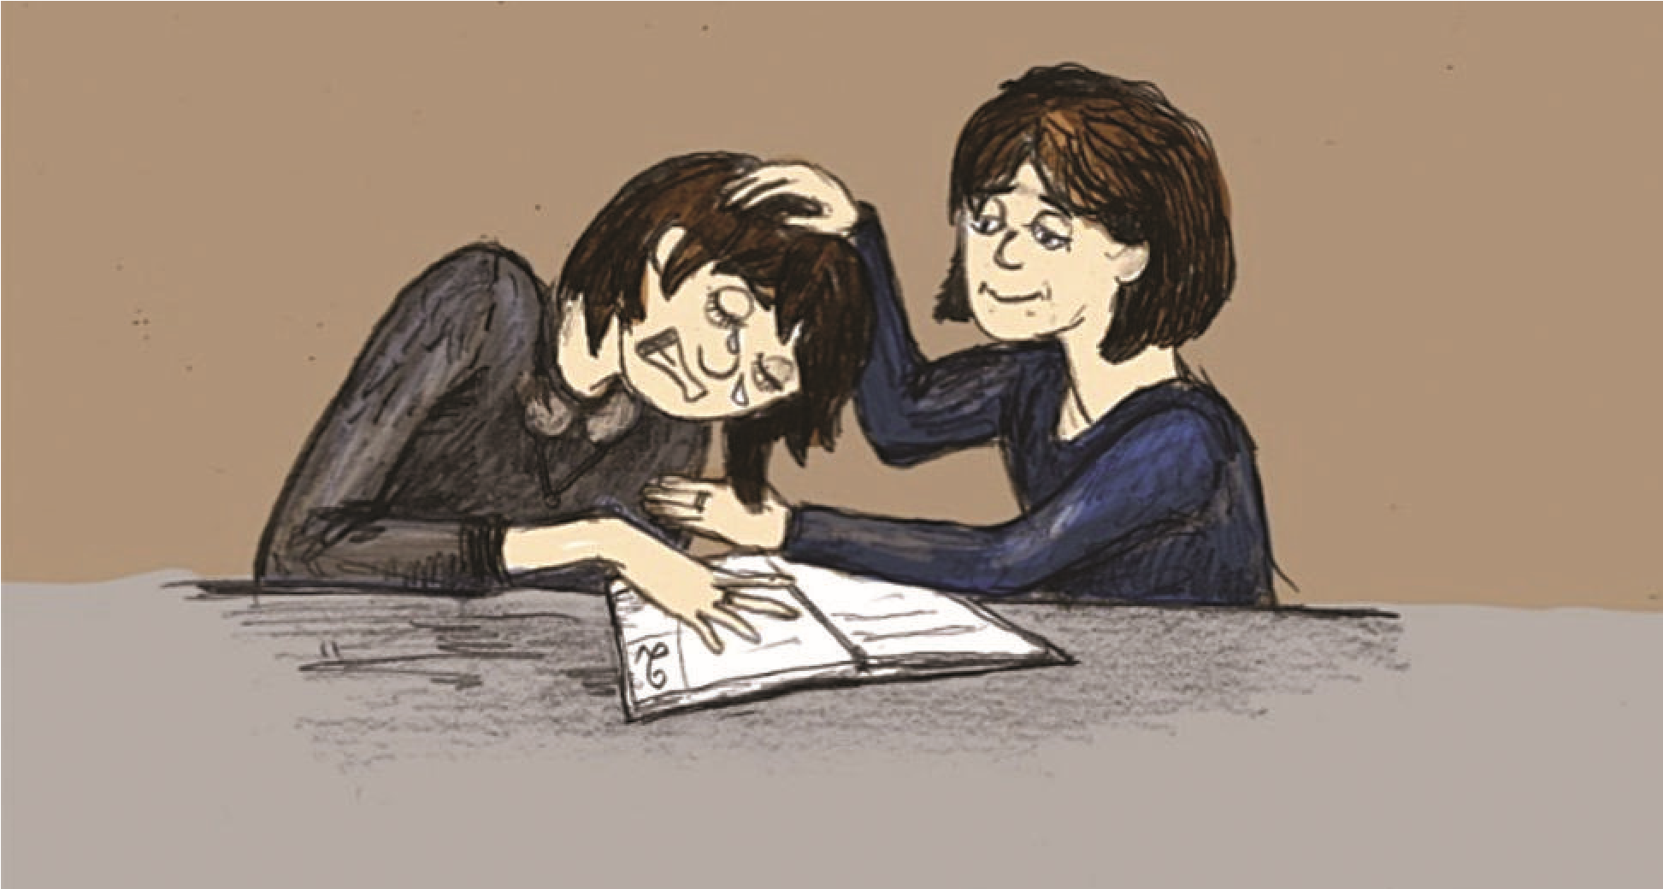
ЧТО ЕЩЕ МОЖЕТ БЫТЬ ВМЕСТО НАКАЗАНИЯ?
- Практики «позитивного внимания»
- Научиться замечать позитивные моменты в общении с подростком и отмечать их
- Важность совместно проведенного времени
- Игнорировать незначительные проявления непослушания
- Поощрение спонтанного послушания
В случае, если вы постоянно сталкиваетесь с тем, что ребенок перечит вам и на все ваши просьбы и замечания реагирует негативно, можете попробовать следующую технику.
Один из родителей проводит хотя бы 10-15 минут вместе с подростком, в то время как подросток делает то, что доставляет ему удовольствие. Важно в данный момент не давать никаких команд и не задавать вопросов с позиции родителя. Ребенок сам выбирает время, или родителю стоит выбрать время, когда подросток достаточно вовлечется и тихо присоединиться. Родителю необходимо быть некритичным и позитивным.
Когда вы понимаете, что ребенку необходима помощь, чтобы пора разбираться в данной теме, но вам кажется, что он ее избегает, сами инициируйте разговор. Может быть, происходит что-то плохое или ваш ребенок просто стыдится?

2. СОЗДАЙТЕ БЛАГОПРИЯТНУЮ АТМОСФЕРУ И ДОБРОЕ ОКРУЖЕНИЕ
Ваш разговор с ребенком лучше провести в домашней, непринужденной обстановке. Ребенок должен почувствовать себя защищенным и расслабленным. 3. ОБРАЩАЙТЕСЬ К СОБСТВЕННОМУ ОПЫТУ ДЛЯ ИЛЛЮСТРАЦИИ СИТУАЦИИ
Вспомните похожие истории из вашей жизни, когда говорите с ребенком о чем-то важном. Говорите о своих чувствах и переживаниях, которые вы испытывали в подобных прожитых событиях, делитесь с ребенком, как это было в вашем случае. Благодаря этому приему разговор покажется ему ближе и меньше отвлеченным от реальности. 4. ВЫСТРАИВАЙТЕ ДИАЛОГ И ИЗБЕГАЙТЕ МОНОЛОГА
Важно научить ребенка задавать вопросы и делать собственные выводы, а не растить из него пассивного слушателя. Если вы будете позволять ребенку высказывать собственное мнение, то шансы сформировать у вашего ребенка уверенность в себе и умение принимать решения и самостоятельно искать выход из ситуации значительно возрастают. Для этого прислушивайтесь к нему, смотрите ему в глаза — он должен понимать, что вы заинтересованы услышать его точку зрения.
1
.
ВЫСТУПИТЕ ИНИЦИАТОРОМ РАЗГОВОРА
7.

КАК РАЗГОВАРИВАТЬ С РЕБЕНКОМ

НА «ТРУДНЫЕ ТЕМЫ»

5. ИСПОЛЬЗУЙТЕ В РАЗГОВОРЕ С РЕБЕНКОМ ПОНЯТНУЮ ДЛЯ НЕГО ЛЕКСИКУ
Употребляйте простые слова, которые ребенку уже знакомы. Ваши слова должны быть доступными и точными. 6. БУДЬТЕ ЧЕСТНЫ С СОБОЙ И С ДЕТЬМИ
Вы не должны искусственно идеализировать ситуацию, но в то же время не прибегать к методам драматизации и гиперболизации ситуации. Будьте конкретны и откровенны. Помните, что дети чутки к восприятию информации, чувствуют ложь в поведении и словах взрослых.
КАК РАЗГОВАРИВАТЬ С РЕБЕНКОМ НА «ТРУДНЫЕ ТЕМЫ»

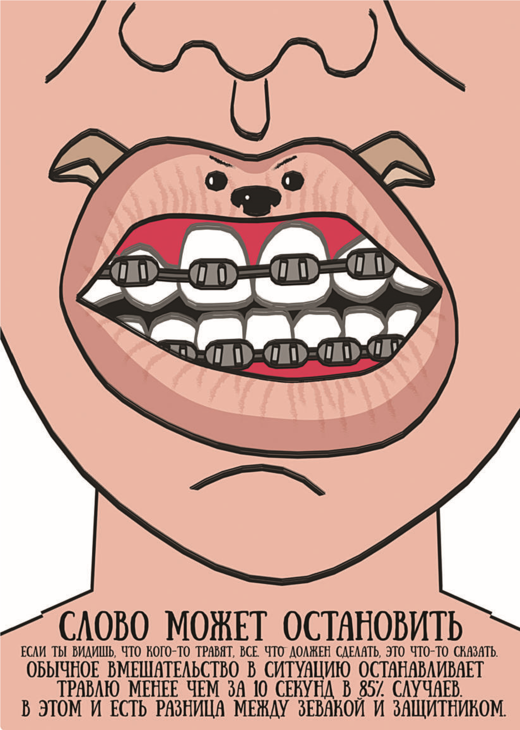
КАК НЕ НАДО ГОВОРИТЬ С РЕБЕНКОМ О ТРАВЛЕ?
- Отвечать на буллинг буллингом — ругать, бить.
Так вы укрепите у ребенка уверенность в том, что в мире люди делятся на сильных и слабых. И проявление агрессии к слабому — свойственные для человеческой иерархии установки.
- Пытаться вызвать чувство вины у ребенка-булли и чувство жалости к ребенку-жертве.
Стыд и страх стыда, вина — одно из уязвимых мест булли, которые и толкают их на самоутверждение за счет жертвы. А давление на жалость описанием чувств, страданий жертвы лишь усиливает презрение к ее беспомощности.
КАК РОДИТЕЛИ МОГУТ ПОМОЧЬ СВОИМ ДЕТЯМ ПРОТИВОСТОЯТЬ КИБЕРБУЛЛИНГУ?
- Быть в курсе того, какую активность проявляет ребенок онлайн, какие сайты посещает. Поставить ребенка в известность о том, что как человек, который отвечает за его безопасность, вы можете интересоваться тем, что он делает в Интернете, если у вас буду веские причины для беспокойства.
- «Родительский контроль» поставить можно, но это не панацея, не стоит на него полностью полагаться.
- Если вам удастся проявить искренний интерес к самым любимым сайтам ребенка и узнать о них побольше (и от ребенка, и покопавшись в них самим), это будет хорошим фактором повышения кибербезопасности ребенка.
- Хорошо, если ребенок согласится «дружить» с вами в соцсетях. Если дружить с вами отказывается — это его право, но, может быть, он согласится дружить при этом с каким-то другим взрослым, с которым у вас есть контакт (например, с вашим старшим сыном или дочерью, хорошим другом семьи т .д.).
- Спросить у ребенка пароли от его аккаунтов и пообещать, что воспользуетесь ими только в случае крайней необходимости. И обязательно сдержать слово. Попытки «шпионить» за детьми приводят зачастую к быстрому разо-
КАК РАЗГОВАРИВАТЬ С РЕБЕНКОМ НА «ТРУДНЫЕ ТЕМЫ»
блачению родителей и полному исчезновению доверия со стороны ребенка. После этого у родителя остается очень мало шансов узнать о происходящем, если ребенок действительно окажется в опасной ситуации.
- Договориться с ребенком о том, что он сразу же расскажет вам, если окажется в ситуации кибербуллинга, заверить его в том, что при этом вы не отберете у него телефон или компьютер. И сдержать слово.
Обучить некоторым правилам безопасности в сети:
- Научить детей хорошенько думать о том, что они постят в сети. Научить никогда не делиться чем-то, что потом может их поставить в неловкое положение: единожды будучи помещенной в сеть, информация перестает им принадлежать, это очень важно усвоить.
- Предложить им задуматься над тем, кому они могут доверить доступ к их личной информации: будет ли их страница открыта для всех или только для друзей, или друзей друзей и т.д.
- Научить их ни с кем (кроме родителя, но там см. условия выше) не делиться своими паролями.
Если кибербуллинг уже имеет место:
- Не отвечать на оскорбительные сообщения и не пересылать их.
- Сделать скриншоты, оставить доказательства того, что нападение имело место.
- Заблокировать того пользователя, от которого исходят оскорбительные сообщения.
- Сообщить провайдеру или руководству соцсети или сайта о том, что правила их сервиса нарушаются (в случае с кибербуллингом это почти всегда так).

Мы знаем, что профессия родитель — самая трудная на Земле и требует от вас постоянного внимания, терпения, мудрости и непрерывной работы, прежде всего, над собой и атмосферой в семье. Для ребенка жизненно важно видеть в вашем лице друга и помощника. И даже если ребенок не прав, вы не должны оставлять его одного со своей проблемой — будьте всегда на стороне своего ребенка. Даже если причина конфликта кроется в его поведении, то не обязательно беспричинно поддерживать поведение ребенка: «Умница, молодец, так им и надо». Следует сказать: «Да, я на твоей стороне, но ты попал в беду, и давай мы поймем вместе, как из этой беды выйти».

Краткие методические рекомендации для родителей
(могут быть использованы также в форме раздаточных материалов)
ЧТО ДЕЛАТЬ, ЕСЛИ ВЫ УЗНАЛИ, ЧТО ВАШ РЕБЕНОК ПОДВЕРГАЕТСЯ ТРАВЛЕ?
8.

ЗАКЛЮЧЕНИЕ
1. НЕ ЗАБЫВАЙТЕ, ЧТО НИЧТО НЕ ОПРАВДЫВАЕТ ИЗДЕВАТЕЛЬСТВА!
Поведение, характер, национальность, форма тела, цвет волос, материальное положение, навыки и знания (или их отсутствие), одежда или привычки человека не оправдывают нападок на него.

2. РЕБЕНОК, СТАВШИЙ ЖЕРТВОЙ ИЗДЕВАТЕЛЬСТВ, МОЖЕТ БЫТЬ НЕ ГОТОВ ОБСУЖДАТЬ ЭТО
Любое обсуждение заставит ребенка вновь пережить негативные эмоции, а это значит, что вы должны быть очень деликатны, когда разговариваете с ним.

3. НЕ ПЫТАЙТЕСЬ СДЕЛАТЬ СОБЫТИЯ МЕНЕЕ ЗНАЧИМЫМИ ИЛИ ИСПОЛЬЗОВАТЬ ИРОНИЮ; НЕ ПРЕДЛАГАЙТЕ БЫСТРЫЕ РЕШЕНИЯ И НЕ ОБВИНЯЙТЕ НИКОГО
Избегайте говорить такие вещи, как: «Это ничего, ты будешь в порядке, ничего страшного!», «Ты больше не ребенок, ты должен с этим справиться!», «Просто держись подальше от хулиганов!» или «Не будь таким плаксой!» Другие дети очень важны для вашего ребенка, и ему важно чувствовать их одобрение.

4. ТОЛЬКО САМ РЕБЕНОК МОЖЕТ ОЦЕНИТЬ, ЧУВСТВУЕТ ЛИ ОН СЕБЯ ХОРОШО И БЕЗОПАСНО ИЛИ ЧУВСТВУЕТ УГРОЗУ ОТ ЧЬЕГО-ТО ПОВЕДЕНИЯ
То, что кажется незначительным для родителя, может восприниматься ребенком как что-то страшное.

5. НЕ ТОЛЬКО ШКОЛА И УЧИТЕЛЯ НЕСУТ ОТВЕТСТВЕННОСТЬ ЗА СЛУЧАИ ИЗДЕВАТЕЛЬСТВ
Хотя родителям может показаться, что учителя могут и должны контролировать все, что происходит в школе, на практике это невозможно. Всегда есть моменты в течение дня, когда сотрудники школы не находятся там, где происходит травля, и не могут засвидетельствовать случай буллинга. 6. ПОЙМИТЕ СТРАХ ВАШЕГО РЕБЕНКА ПЕРЕД ИЗДЕВАТЕЛЬСТВАМИ
Дети могут ощущать, причем вполне обоснованно, неспособность своих родителей или учителей немедленно и навсегда решить проблему, поскольку ни родители, ни учителя не сопровождают ребенка постоянно. Существует также угроза того, что, открыто говоря о проблеме, они могут быть осуждены своими сверстниками.

7. КАЖДЫЙ ЧЕЛОВЕК ИМЕЕТ ПРАВО И ОБЯЗАН НЕМЕДЛЕННО ПРЕКРАТИТЬ ТРАВЛЮ
Любой ребенок может столкнуться с конфликтом, но буллинг как систематическое причинение вреда другим абсолютно неприемлем.

8. РАССМОТРИТЕ ВОЗМОЖНОСТЬ ТОГО, ЧТО ВАШ РЕБЕНОК НЕ СКАЗАЛ УЧИТЕЛЮ О ТОМ, ЧТО ЕГО ТРАВЯТ, ЧТО ОН НЕ МОЖЕТ РАССКАЗАТЬ ВАМ ВСЕ ИЛИ ЧТО ОН МОЖЕТ ИСКАЗИТЬ НЕКОТОРЫЕ ДЕТАЛИ
Дети могут чувствовать, что они виноваты в некоторых ситуациях, что они бесполезны или что сокрытие правды спасет их от осуждения другими детьми или родителями.

9. КАК РОДИТЕЛЬ, ВЫ НЕ МОЖЕТЕ ТРЕБОВАТЬ, ЧТОБЫ ВАШ РЕБЕНОК БЫЛ ПОПУЛЯРЕН В СВОЕМ КЛАССЕ, НО ВЫ ИМЕЕТЕ ПРАВО ПРЕДПОЛАГАТЬ, ЧТО, КОГДА ВАШ РЕБЕНОК ОТНОСИТСЯ К ДРУГИМ С УВАЖЕНИЕМ, К НЕМУ ОТНОСЯТСЯ С УВАЖЕНИЕМ В ОТВЕТ
Вы также имеете право требовать, чтобы школьный персонал сотрудничал с родителями для обеспечения безопасности, и вы можете попросить их проконтролировать, чтобы дети относились ко всем уважительно.
ЧТО ВЫ ДОЛЖНЫ СДЕЛАТЬ?
Если вы заметили признаки в поведении ребенка, по которым можно предположить, что он стал жертвой буллинга (уходы из школы, страх школы, отсутствие друзей, гнев против всех и вся, признаки физического насилия и т. д.)

1. СОХРАНЯЙТЕ СПОКОЙСТВИЕ И ПОДУМАЙТЕ, КАК БЫ ВЫ МОГЛИ ОБСУДИТЬ ЭТОТ ВОПРОС С РЕБЕНКОМ
Вы как родитель подаете пример своему ребенку своим поведением. Хотя это может быть трудно для вас, постарайтесь сохранить спокойствие, действия на эмоциях может привести вас к принятию решений, о которых вы позже будете сожалеть.

2. ПОГОВОРИТЕ С РЕБЕНКОМ И РАССКАЖИТЕ ЕМУ, ЧТО ВЫ ЗАМЕТИЛИ, ЧТО У НЕГО ПРОБЛЕМЫ
Скажите ему, что вы беспокоитесь и хотите помочь. Поддержите своего ребенка и будьте человеком, которому он может безоговорочно доверять.

3. ПООБЕЩАЙТЕ СВОЕМУ РЕБЕНКУ, ЧТО ВЫ НЕ БУДЕТЕ СЕРДИТЬСЯ НА НЕГО, ЕСЛИ ОН РАССКАЖЕТ ВАМ ВСЕ
Когда ребенок говорит о сложных вещах, он должен знать, что родители поддержат его, несмотря ни на что.

4. ОБСУДИТЕ СЛЕДУЮЩИЕ ШАГИ, КОТОРЫЕ НЕОБХОДИМО ПРЕДПРИНЯТЬ, ЧТОБЫ ОСТАНОВИТЬ ТРАВЛЮ
Прежде чем идти к кому-либо и раскрыть все подробности буллинга, обсудите это со своим ребенком. Он должен быть уверен, что вы не предпримете никаких шагов за их спиной для решения этого вопроса.

5. СВЯЖИТЕСЬ СО ШКОЛОЙ И СПРОСИТЕ, ЧТО ВЫ МОГЛИ БЫ СДЕЛАТЬ ВМЕСТЕ, ЧТОБЫ ОСТАНОВИТЬ БУЛЛИНГ
Травлю можно прекратить, если все взрослые работают вместе и каждый из них вносит свой вклад.

6. ОЦЕНИТЕ СВОИ ЗНАНИЯ И НАВЫКИ, ЧТОБЫ СПРАВИТЬСЯ С СИТУАЦИЕЙ
Вы в состоянии разрешить ситуацию самостоятельно, или вам нужна помощь? При необходимости найдите кого-нибудь, кто может вам помочь (например, психолог в школе или консультационном центре).
ЕСЛИ ВЫ УЗНАЕТЕ, ЧТО ВАШ РЕБЕНОК — ЗАЧИНЩИК ТРАВЛИ

1. АГРЕССОР НЕ ПЛОХОЙ РЕБЕНОК, И ВЫ НЕ ПЛОХОЙ РОДИТЕЛЬ
Хулиган нуждается в помощи, но причиненный им ущерб должен быть ему объяснен. Если вы считаете, что вам нужен совет о том, как поддерживать вашего ребенка, не стесняйтесь обращаться к специалисту (например, школьному психологу).

2. ЧТОБЫ ИЗМЕНИТЬ ПОВЕДЕНИЕ АГРЕССОРА, ОН ДОЛЖЕН ЧЕТКО ПОНЯТЬ, ЧТО ТАКОЕ ПОВЕДЕНИЕ НЕПРИЕМЛЕМО
Хулиганское поведение не бывает приемлемым никогда и должно прекратиться — даже если навыки, знания или поведение хулигана с другими людьми чрезвычайно хороши или даже выдающиеся.

3. ИЗДЕВАТЕЛЬСТВА НЕ ЯВЛЯЮТСЯ ЕСТЕСТВЕННОЙ ЧАСТЬЮ ВЗРОСЛЕНИЯ
Из-за этого дети, ставшие жертвами, не становятся сильнее и не развиваются лучше.
Напротив, буллинг может нанести необратимый урон жертве. Агрессоры, которых не остановили, в свою очередь, не уважают других людей или нарушают закон уже во взрослом возрасте.

4. АГРЕССОРОМ ЧАСТО ДВИЖЕТ ОПАСЕНИЕ, ЧТО ЕГО ПОЛОЖЕНИЕ В КЛАССЕ ИЛИ ГРУППЕ НЕ ЯВЛЯЕТСЯ СТАБИЛЬНЫМ
Они считают, что издевательства или другие виды травли помогают им сохранить свое положение среди других учеников или получить их одобрение. Зависимость от мнения окружающих характерна для молодого возраста и неизбежна, особенно среди подростков.
Агрессор может вести себя так, чтобы отвлечь внимание от своих возможных «недостатков», таких, как неуверенность, страх, чувство бесполезности или неспособность справиться со сложными ситуациями.

5. ПОВЕДЕНИЕ АГРЕССОРА НЕ ИЗМЕНИТСЯ, ПОКА ЕГО ПОДДЕРЖИВАЮТ СВИДЕТЕЛИ ИЛИ ЛЮДИ, ЧЬЕ МНЕНИЕ ВАЖНО ДЛЯ НЕГО
Это означает, что одного осуждения буллинга недостаточно — необходимо также работать со школой для совместного поиска решений.

6. ОСУЖДЕНИЕ ВСЕХ ВИДОВ НАСИЛИЯ И УНИЖАЮЩЕГО ПОВЕДЕНИЯ ИМЕЕТ ВАЖНЕЙШЕЕ ЗНАЧЕНИЕ
Следует иметь в виду, что, когда ребенок определяет, что «правильно», а что «неправильно», он исходит из реальности, которую видит и переживает каждый день, а не из того, что ему говорят. Поэтому, когда люди дома говорят одно, но ведут себя по-другому, дети склонны исходить из поведения, которое они наблюдают. Например, ребенок, который получает телесные наказания дома, может прийти к выводу, что бить других разрешено. В этом случае родитель, говорящий ребенку, что бить других — неправильно, выглядит для ребенка неискренним.
ЧТО ВЫ ДОЛЖНЫ СДЕЛАТЬ?
Если вы заметили тревожные признаки в поведении ребенка и можете предположить, что он ведет себя по отношению к другим детям как хулиган (отправляет унижающие других сообщения, часто выражает презрение к однокласснику, говорит злобные вещи про конкретного ребенка и т. д.)

1. СОХРАНЯЙТЕ СПОКОЙСТВИЕ И ПОДУМАЙТЕ О ТОМ, КАК ВЫ МОГЛИ БЫ ОБСУДИТЬ ЭТОТ ВОПРОС СО СВОИМ РЕБЕНКОМ
Вы как родитель подаете пример своему ребенку своим поведением. Хотя вам это может быть трудно, сохраняйте спокойствие, действия на эмоциях могут привести вас к принятию решений, о которых вы позже будете сожалеть.

2. ОЦЕНИТЕ СВОИ ЗНАНИЯ И НАВЫКИ
Вы в состоянии разрешить ситуацию самостоятельно, или вам нужна помощь? При необходимости найдите кого-нибудь, кто может вам помочь (например, психолога в школе или консультационном центре). Не стыдно признаться, что вы боитесь или не знаете, как подойти к вопросу. Гораздо хуже не обращать внимания на ситуацию.

3. ПОГОВОРИТЕ С РЕБЕНКОМ И ВЫСЛУШАЙТЕ ЕГО; ОБСУДИТЕ ЭТОТ ВОПРОС ВМЕСТЕ И НА РАВНЫХ
Найдите время для своего ребенка, поговорите с ним и постарайтесь понять, как он воспринимает и понимает ли ситуацию. Пусть ребенок опишет вам все своими словами. Если ребенок должен будет описать, что он сделал с другим ребенком, это может помочь ему лучше понять, как тот ребенок себя чувствовал. Пусть ваш ребенок объяснит причины своего поведения, но не забывайте, что он может запутаться и не сможет объяснить свое поведение.

4. ЗАДУМАЙТЕСЬ О ТОМ, ИМЕЕТ ЛИ ВАШ РЕБЕНОК ДОСТАТОЧНО ВОЗМОЖНОСТЕЙ, ЧТОБЫ УДОВЛЕТВОРИТЬ ПОТРЕБНОСТЬ В ДОСТИЖЕНИИ И ПРИЗНАНИИ (ХОББИ, СПОРТ И Т. Д.)
Буллинг может быть связан с потребностью ребенка во внимании и признании или с его низкой самооценкой. Помогите ребенку найти хобби или дело, в которое у него хорошо получается. Хвалите ребенка в ситуациях, когда он вел себя хорошо — негативная обратная связь сама по себе не научит его вести себя правильно. Однако вы также должны четко указывать ему, когда его поведение неприемлемо, в том числе, если он издевается над другими детьми.
5. КАК МОЖНО СКОРЕЕ СВЯЖИТЕСЬ С УЧИТЕЛЕМ И/ИЛИ ДРУГИМ ПРЕДСТАВИТЕЛЕМ ШКОЛЫ.
Расскажите о своих наблюдениях и попросите совета, как вести себя в такой ситуации. 6. ПРИ НЕОБХОДИМОСТИ ОБРАТИТЕСЬ К ПСИХОЛОГУ.
Вы можете обратиться за помощью к школьному психологу или специалисту, работающему в консультационном центре.

С полным перечнем материалов, которые были использованы при подготовке данного руководства, можно ознакомиться на сайте «Воспитание21век.рф»: https://воспитание21век.рф/uploads/s/v/m/b/ vmbub393sai2/file/4UQH8SSO.pdf
А.А. РеАн, М.А. новиковА,
и.А. коновАлов, Д.в. МолчАновА
Руководство для родителей про буллинг
ЧТО ДЕЛАТЬ,
ЕСЛИ ВАШ РЕБЕНОК ВОВЛЕЧЕН?
Под редакцией академика РАО А.А. Реана
Корректор Н. Долгова
Дизайн и верстка: М. Ларичева
Подписано в печать 09.09.2019 Формат 84×108/16. Тираж 5000 экз.
Отпечатано в России

